Đăng ký Supabase:
Bước 1:
Đăng ký Github
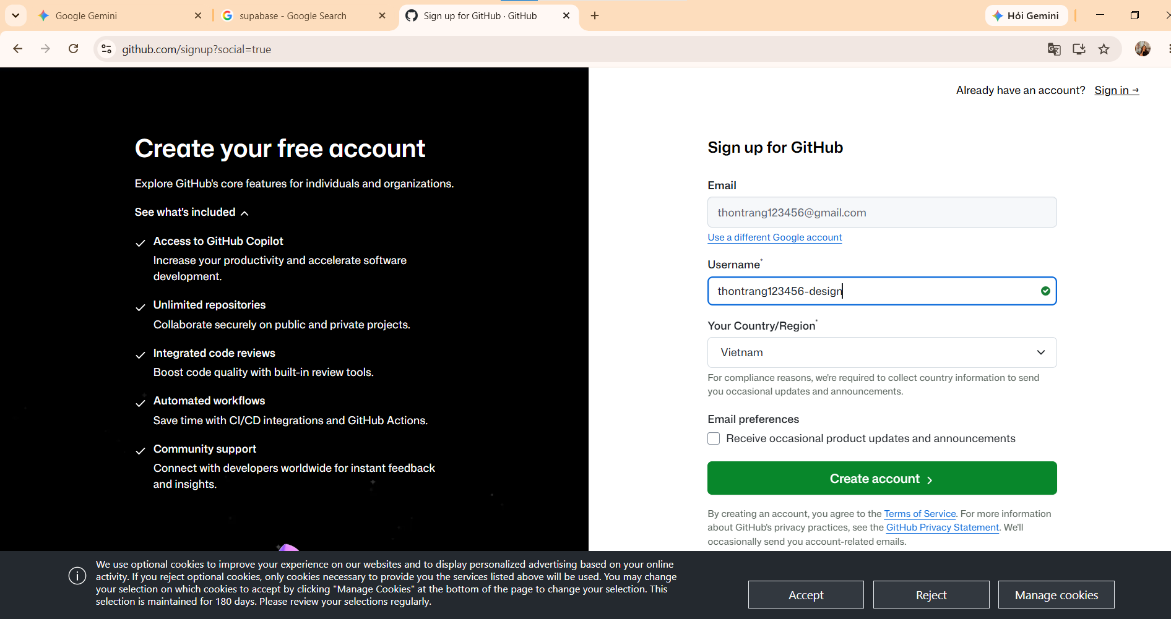
1.Xác minh địa chỉ Email:Bắt buộc.
Mở hộp thư email bạn đã dùng để đăng ký GitHub. Tìm thư gửi từ GitHub và nhấn vào nút Verify email address.
Cách kiểm tra: Nếu GitHub không còn hiển thị dải thông báo màu vàng yêu cầu xác thực email trên đầu trang Dashboard thì email đã được kích hoạt thành công.
2.Tạo Repository (kho lưu trữ mã nguồn) đầu tiên:Khoảng 1-2 phút.
Nhấn vào dấu + ở góc trên bên phải màn hình (cạnh chuông thông báo) rồi chọn New repository (hoặc truy cập trực tiếp [github.com/new](https://github.com/new)). Điền tên kho lưu trữ (Repository name), chọn chế độ Public hoặc Private, sau đó bấm Create repository.
Cách kiểm tra: Trang chuyển sang giao diện repo mới tạo kèm liên kết [https://github.com/thontrang123456-design/](https://github.com/thontrang123456-design/)<ten-repo>.
3.Cài đặt xác thực 2 bước (2FA):Khuyến nghị bảo mật.
Nhấn vào ảnh đại diện tròn ở góc trên cùng bên phải > chọn Settings > chọn thẻ Password and authentication ở menu bên trái > tìm mục Two-factor authentication và làm theo hướng dẫn thiết lập qua ứng dụng (như Google Authenticator).
Cách kiểm tra: Mục Two-factor authentication sẽ hiển thị trạng thái "Enabled".

Bước 2:
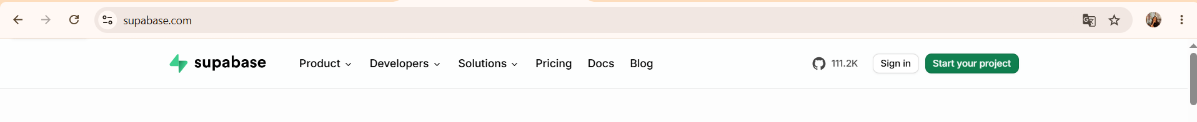
Nhấn vào nút màu xanh lá "Start your project" ở góc trên bên phải màn hình:
- Nhấn "Start your project": Trang sẽ chuyển đến màn hình đăng nhập / đăng ký tài khoản.
- Đăng nhập: Bạn nên chọn Continue with GitHub (hoặc đăng nhập bằng email) để tạo tài khoản nhanh chóng.
- Tạo dự án mới: Sau khi vào dashboard quản trị, chọn "New Project", điền tên dự án và mật khẩu cơ sở dữ liệu để bắt đầu thiết lập database.
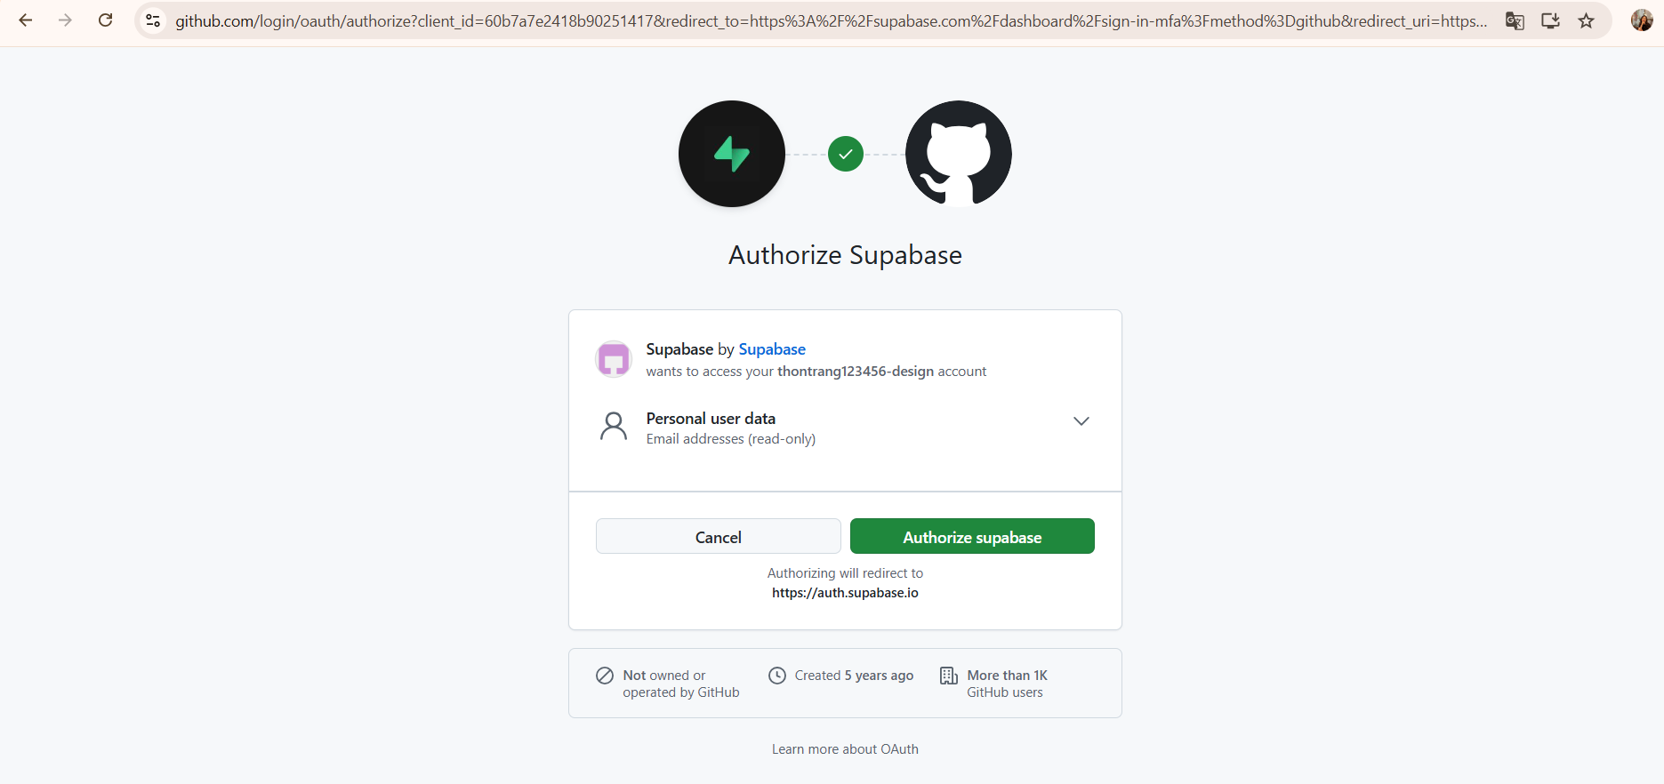
Các bước bạn có thể làm tiếp theo:
Quay lại tab GitHub:

Mở lại tab GitHub trên trình duyệt của bạn (hoặc truy cập github.com). Tài khoản của bạn đã hoàn toàn sẵn sàng sử dụng.
Nếu muốn liên kết với Supabase (tab bạn đang mở):
Chuyển sang tab supabase trên trình duyệt.
Chọn đăng nhập / đăng ký bằng GitHub (Continue with GitHub).
Nhấn nút Authorize supabase để cấp quyền. Toàn bộ quá trình tạo tài khoản Supabase sẽ hoàn tất ngay lập tức.
Bước 3:
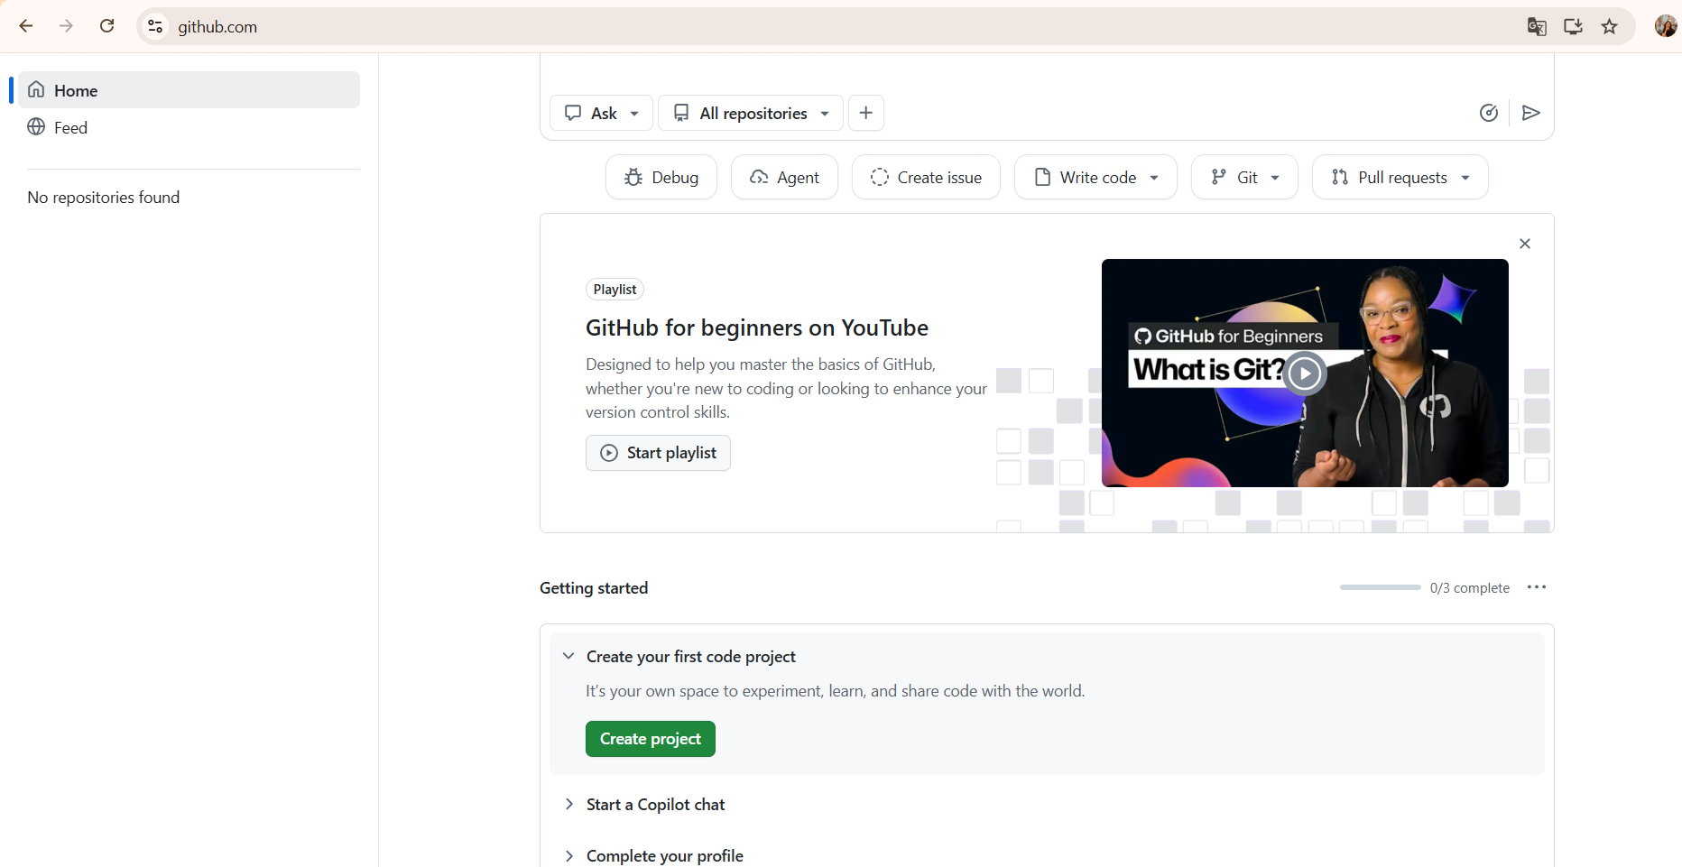
• Bạn quay lại phần "Create your first code project" và bấm nút Create project màu xanh lá.
• Hoặc nhìn lên góc trên cùng bên phải màn hình (thanh menu), bấm vào biểu tượng dấu + > chọn New repository.
• Đặt tên dự án vào ô Repository name và bấm Create repository.
Các mục còn lại bạn chọn như sau:
1.Description (Mô tả):Không bắt buộc.
Bạn có thể để trống hoặc viết một dòng ngắn gọn giới thiệu dự án, ví dụ: Dự án dự báo doanh số và quản trị tồn kho.
2.Choose visibility (Chế độ hiển thị):Quan trọng.
- Public: Mọi người trên mạng đều xem được mã nguồn của bạn.
- Private: Chỉ một mình bạn (hoặc người bạn cấp quyền) mới xem được.
Nếu đây là dự án cá nhân hoặc dữ liệu quan trọng, bạn nên bấm vào ô Public và đổi sang Private.
3.Add README:Khuyên dùng.
Gạt công tắc mục Add README từ Off sang On. File này đóng vai trò như trang bìa giới thiệu dự án và giúp kho chứa được khởi tạo ngay một nhánh chính (main) để làm việc dễ dàng hơn.
4.Add .gitignore & Add license:Bỏ qua.
Hai mục này giữ nguyên mặc định là No .gitignore và No license (có thể cấu hình sau khi dự án phát triển).
5.Hoàn tất tạo kho:Bấm nút.
Bấm nút màu xanh Create repository ở góc dưới cùng bên phải.
Cách kiểm tra: Trình duyệt sẽ chuyển hướng thẳng vào giao diện quản lý file của kho lưu trữ DuBaoDoanhSoVaQuanTriTonKho.
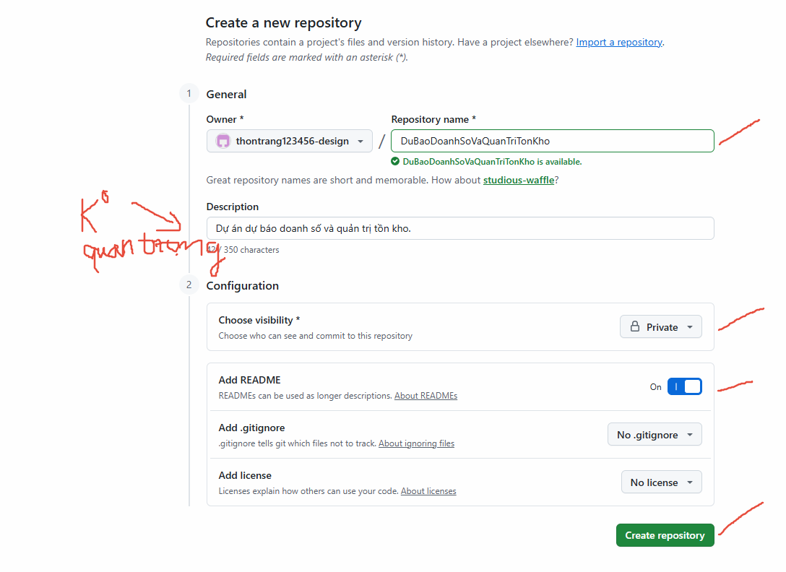
Đã tạo thành công:
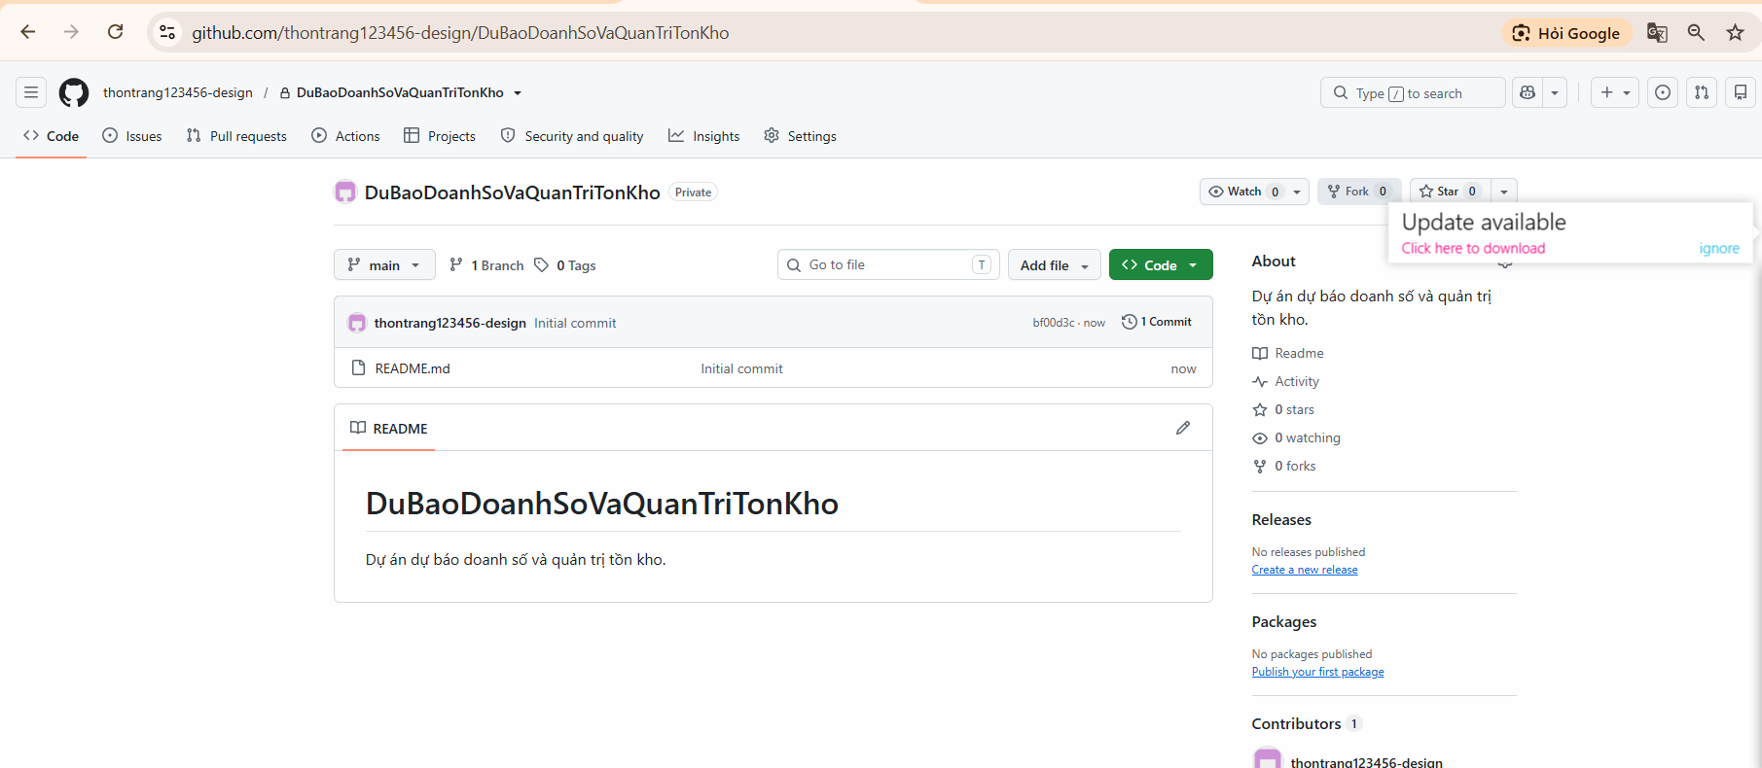
Bước 4:

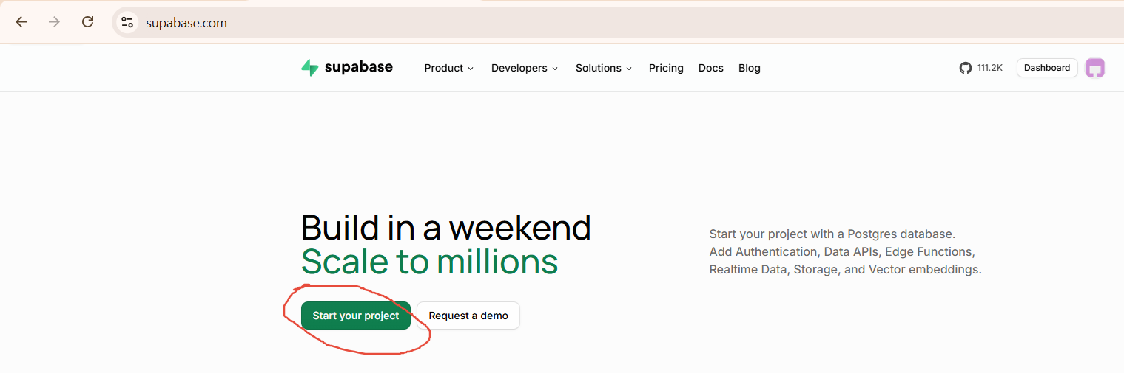
Bạn đã tạo thành công repository trên GitHub. Bây giờ để vào Supabase đăng nhập bằng GitHub và import dữ liệu (như file CSV, Excel hoặc tạo bảng), bạn thực hiện theo các bước sau:
1.Truy cập và đăng nhập vào Supabase:Khoảng 1 phút.
- Truy cập vào trang web: supabase.com.
- Nhấn nút Sign in hoặc Start your project ở góc trên bên phải.
(Các bước điền tiếp theo (rất nhanh và miễn phí):
- Bấm + New organization.
- Điền thông tin Organization:
  - Name: Đặt tên bất kỳ (ví dụ: tên của bạn thontrang hoặc CaNhan).
  - Plan: Chọn gói Free (Miễn phí 100%).
- Bấm Create organization.
- Ngay sau khi tạo xong organization, Supabase sẽ tự động chuyển sang trang Create a new project để bạn bắt đầu tạo cơ sở dữ liệu và import dữ liệu.)
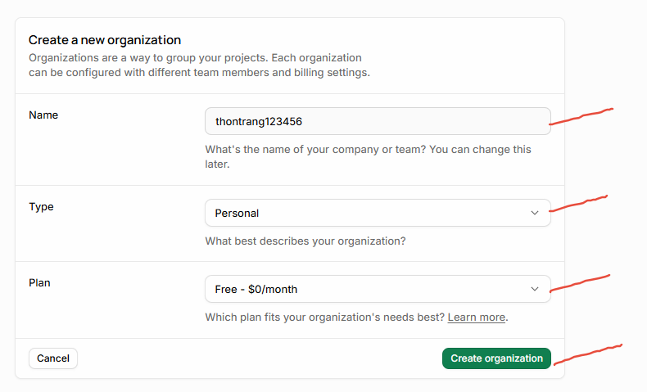

- Chọn Continue with GitHub.
- Một cửa sổ GitHub sẽ hiện ra yêu cầu cấp quyền, bạn bấm Authorize supabase (hoặc Authorize application).
2.Tạo Project mới trên Supabase:Khoảng 1-2 phút.
- Sau khi vào màn hình quản lý (Dashboard), bấm vào New project.
- Điền thông tin cơ bản:
  - Name: Đặt tên dự án (ví dụ: DuBaoDoanhSoVaQuanTriTonKho).
  - Database Password: Nhập mật khẩu cơ sở dữ liệu (hãy lưu lại mật khẩu này cẩn thận).
  - Region: Chọn khu vực gần Việt Nam nhất (thường là Singapore - ap-southeast-1) để tốc độ kết nối nhanh nhất.
- Bấm Create new project và đợi khoảng 1-2 phút để hệ thống tự động khởi tạo cơ sở dữ liệu.
Bước 5: Rất quan trọng
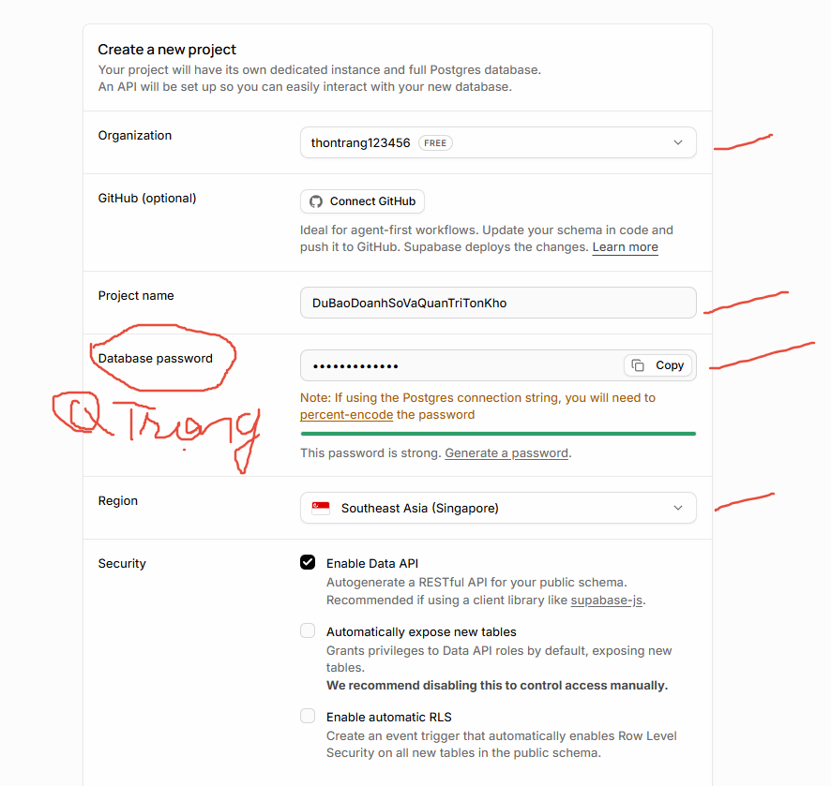
1. Organization
- Ý nghĩa: Tổ chức chứa dự án của bạn.
- Thao tác: Đã hiển thị sẵn thontrang123456 (FREE) nên bạn giữ nguyên, không cần chỉnh sửa.
2. GitHub (optional)
- Ý nghĩa: Liên kết trực tiếp dự án này với kho code trên GitHub để tự động đồng bộ.
- Thao tác: Mục này là tùy chọn (optional). Lúc này bạn bỏ qua, không cần bấm vào để đơn giản hóa thao tác.
3. Project name
- Ý nghĩa: Tên của dự án cơ sở dữ liệu.
- Thao tác: Bạn có thể đổi tên cho khớp với kho dự án đã tạo trên GitHub, ví dụ nhập:
Plaintext
DuBaoDoanhSoVaQuanTriTonKho
(Hoặc để tên mặc định đều được).
4. Database password (RẤT QUAN TRỌNG)
- Ý nghĩa: Mật khẩu quản trị cấp cao của cơ sở dữ liệu PostgreSQL. Bạn sẽ cần mật khẩu này nếu sau này kết nối phần mềm (DBeaver, pgAdmin) hoặc code từ bên ngoài vào.
- Thao tác:
  - Tự nhập một mật khẩu đủ mạnh (gồm chữ hoa, chữ thường, số và ký tự đặc biệt).
Pass: Baohan2602@**
  - Hoặc bấm vào dòng Generate a password ngay bên dưới để hệ thống tự tạo mật khẩu mạnh.
  - ⚠️ Lưu ý: Hãy sao chép và lưu mật khẩu này vào sổ tay/ghi chú của bạn vì Supabase sẽ không hiển thị lại sau khi tạo.
5. Region
- Ý nghĩa: Vị trí đặt máy chủ chứa cơ sở dữ liệu.
- Thao tác: Bấm vào danh sách xổ xuống của mục Asia-Pacific và chọn vùng gần Việt Nam nhất:
  - Chọn Singapore (ap-southeast-1) để tốc độ truy xuất dữ liệu nhanh và ổn định nhất.
6. Security
- Ý nghĩa: Các thiết lập bảo mật API và truy cập bảng.
- Thao tác: Giữ nguyên toàn bộ mặc định như trên ảnh (chỉ tích xanh ô Enable Data API).
7. Hoàn tất
Sau khi nhập mật khẩu và chọn vùng, bạn bấm nút xanh Create new project ở góc dưới cùng bên phải. Hệ thống sẽ mất khoảng 1 đến 2 phút để cài đặt máy chủ cơ sở dữ liệu cho bạn.
Bước 6:
3.Import dữ liệu vào Database:Thực hiện import.
Khi giao diện quản trị của dự án mở ra:
- Nhìn vào thanh menu bên trái, bấm vào biểu tượng bảng: Table Editor.
- Bấm vào nút New table (hoặc Create a new table).
- Tại đây, Supabase hỗ trợ import dữ liệu rất dễ dàng:
  - Chọn mục Import data via spreadsheet / CSV (hoặc kéo thả trực tiếp file CSV / Excel của bạn vào khung tải file).
  - Đặt tên cho bảng dữ liệu.
  - Kiểm tra lại tên các cột và kiểu dữ liệu hiển thị xem trước.
- Bấm Save để hoàn tất việc import dữ liệu vào hệ thống.
Bước 7:
Import dữ liệu vào Supabase:
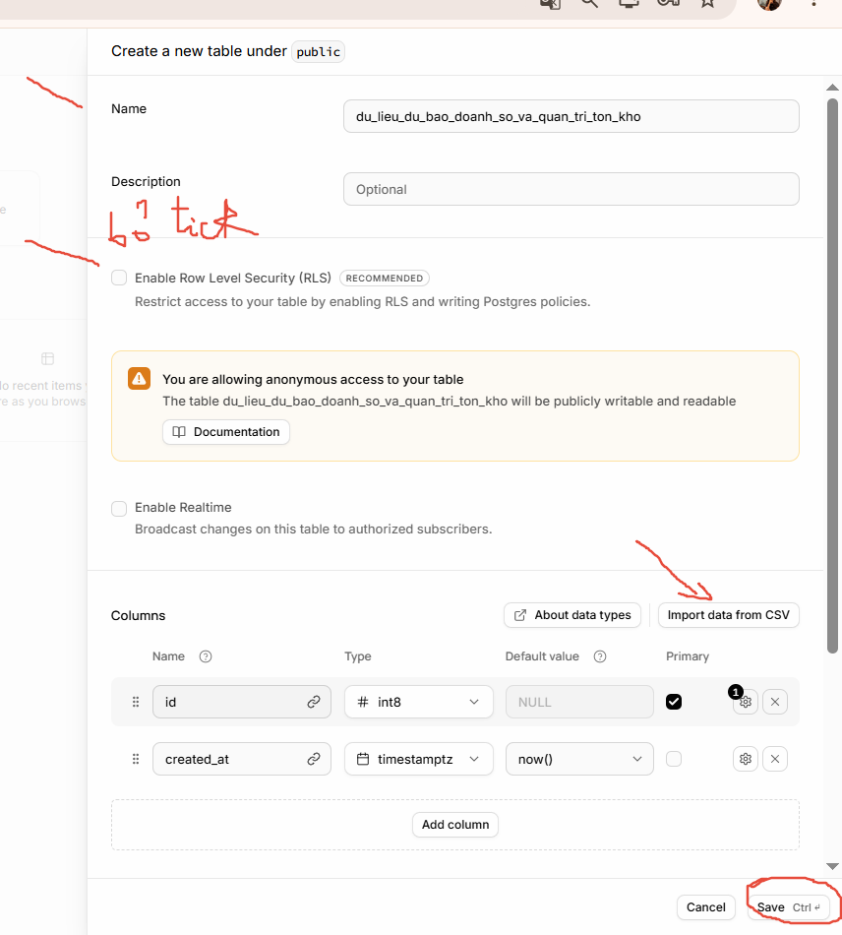
1. Điền tên bảng vào ô Name (Bắt buộc)
- Đặt tên cho bảng dữ liệu của bạn.
- Lưu ý: Viết thường, không dấu, dùng dấu gạch dưới thay cho khoảng trắng (ví dụ: du_lieu_ton_kho, doanh_so, hoặc inventory).
2. Bấm nút Import data from CSV (Rất quan trọng)
- Nhìn sang bên phải mục Columns, bạn sẽ thấy nút: Import data from CSV.
- Bấm vào nút này, sau đó chọn hoặc kéo thả file CSV của bạn vào.
- Hệ thống sẽ tự động quét file và tạo sẵn toàn bộ các cột tương ứng với dữ liệu trong file của bạn (bạn không cần phải bấm Add column để tạo từng cột thủ công).
3. Lưu ý về mục Enable Row Level Security (RLS)
- Hiện tại ô này đang được tích chọn.
- Khuyên dùng khi mới làm / thử nghiệm: Bạn nên bỏ tích (uncheck) ô này. (Nếu để tích, Supabase sẽ khóa bảo mật và yêu cầu bạn phải cấu hình thêm "Policy" thì code bên ngoài mới đọc được dữ liệu. Bỏ tích đi sẽ giúp bạn truy xuất dữ liệu thuận tiện hơn).
4. Các mục khác
- Description: Để trống (tùy chọn).
- Enable Realtime: Để nguyên (không cần tích).
👉 Sau khi bấm Import data from CSV và tải file lên xong, bạn chỉ cần bấm nút Save ở góc dưới bên phải màn hình để hoàn tất.
Nhìn vào menu ứng dụng gồm hai mảng lớn: Dự báo bán hàng / Machine Learning (EDA, Tiền xử lý dữ liệu, Feature Engineering, Mô hình Deep Learning, Đánh giá mô hình) và Quản trị tồn kho (Dashboard, Safety Stock, ROP, Cảnh báo tồn kho), đây là định hướng chuẩn hóa lại mối quan hệ ERD và quy trình import dữ liệu vào Supabase.
1. Các điểm cần sửa trong sơ đồ quan hệ (ERD)
Trong sơ đồ trước, luồng dữ liệu đang bị dồn hết về bảng TEST. Để phục vụ đúng chuỗi chức năng từ Tiền xử lý dữ liệu, Feature Engineering đến Dự báo và Tính tồn kho (Safety Stock, ROP), bạn cần điều chỉnh các mối liên kết:
- Bổ sung liên kết từ OIL và HOLIDAYS_EVENTS sang TRAIN2:
  - TRAIN2 là bảng dữ liệu bán hàng lịch sử dùng để khám phá (EDA), huấn luyện Deep Learning và tính toán nhu cầu bình quân cho Safety Stock/ROP.
  - Cần vẽ thêm đường kết nối:
    - OIL $\rightarrow$ TRAIN2 qua cột date.
    - HOLIDAYS_EVENTS $\rightarrow$ TRAIN2 qua cột date (và địa phương locale).
- Bản chất liên kết khóa (Foreign Key vs Logical Join):
  - Khóa cứng (Foreign Key): Giữ nguyên quan hệ $1:N$ từ STORES sang TRAIN2, TEST, TRANSACTIONS thông qua store_nbr.
  - Liên kết mềm (Join/Merge): Giữa OIL, HOLIDAYS_EVENTS với TRAIN2/TEST chỉ nên xem là liên kết logic phục vụ ghép đặc trưng (Feature Engineering). Không tạo ràng buộc khóa ngoại cứng trong database để tránh lỗi khi bảng giá dầu thiếu ngày cuối tuần/ngày lễ.
- Liên kết chuỗi Tồn kho:
  - Bảng kết quả dự báo (Dự báo doanh số) sẽ làm đầu vào trực tiếp cho mô-đun Safety Stock, ROP và Cảnh báo tồn kho.
2. Trình tự Import các bảng dữ liệu chuẩn vào Supabase
Để không gặp lỗi ràng buộc khóa ngoại (Foreign Key constraint violation) và phù hợp luồng chạy tính toán:
1.Import STORES, OIL, HOLIDAYS_EVENTS:Nhóm 1 — Bảng tham chiếu độc lập.
Import các bảng này trước vì chúng không phụ thuộc dữ liệu của bất kỳ bảng nào khác:
- STORES: Bảng danh mục cửa hàng (Khóa chính là store_nbr).
- OIL: Bảng dữ liệu giá dầu theo ngày (date).
- HOLIDAYS_EVENTS: Bảng lịch ngày lễ, sự kiện theo ngày (date).
Kiểm tra: Các bảng xuất hiện đầy đủ trong phần Table Editor của Supabase và có đủ số dòng dữ liệu.
2.Import TRANSACTIONS:Nhóm 2 — Bảng dữ liệu giao dịch phụ trợ.
Import bảng TRANSACTIONS (lưu số lượng giao dịch tại từng cửa hàng). Bảng này có khóa ngoại tham chiếu đến store_nbr của bảng STORES vừa tạo ở bước 1.
Kiểm tra: Dữ liệu hiển thị đúng định dạng ngày tháng và cột store_nbr.
3.Import TRAIN:Nhóm 3 — Dữ liệu bán hàng lịch sử.
Import bảng TRAIN (dữ liệu bán hàng theo ngày, cửa hàng, ngành hàng).
- Bảng này liên kết khóa ngoại store_nbr về STORES.
- Đây là nguồn dữ liệu nuôi các chức năng: EDA, Tiền xử lý, Phân tích xu hướng, Feature Engineering và huấn luyện Deep Learning.
Kiểm tra: Bảng chứa đầy đủ các cột id, date, store_nbr, family, sales, onpromotion.
4.Import TEST và SAMPLE_SUBMISSION:Nhóm 4 — Dữ liệu kiểm tra & dự báo.
- TEST: Chứa danh sách các ngày và mặt hàng cần dự báo trong tương lai (tham chiếu store_nbr về STORES).
- SAMPLE_SUBMISSION: Bảng mẫu cấu trúc kết quả dự báo (tham chiếu id từ bảng TEST).
Kiểm tra: Bảng TEST và SAMPLE_SUBMISSION liên kết khớp theo trường id.
3. Khuyến nghị khi import từng file trên Supabase
- Định dạng ngày (date): Đảm bảo cột ngày tháng trong tất cả các file CSV đều ở định dạng chuẩn YYYY-MM-DD trước khi tải lên để Supabase nhận diện đúng kiểu dữ liệu date.
- Kiểu số thập phân: Cột sales trong TRAIN2 và dcoilwtico trong OIL nên để kiểu dữ liệu float8 hoặc numeric để tránh làm tròn mất số liệu lẻ.
- Bỏ tích Row Level Security (RLS): Khi import từng bảng, tắt mục Enable Row Level Security (RLS) để ứng dụng đọc/ghi dữ liệu dễ dàng trong quá trình phát triển tính toán.
Sơ đồ quan hệ chuẩn (Entity Relationship)
- Quan hệ theo Cửa hàng (store_nbr):
  - STORES (Bảng chiều - Dimension table) là bảng cha, chứa store_nbr làm Primary Key.
  - TRAIN.store_nbr ➔ tham chiếu tới STORES.store_nbr.
  - TEST.store_nbr ➔ tham chiếu tới STORES.store_nbr.
  - (Bảng TRANSACTIONS bạn đã nối đúng rồi).
- Quan hệ giữa SAMPLE_SUBMISSION và TEST:
  - SAMPLE_SUBMISSION là file nộp bài cho tập TEST, nên mỗi dòng dự báo tương ứng 1-1 với dòng kiểm thử:
  - SAMPLE_SUBMISSION.id ➔ tham chiếu tới TEST.id.
- Quan hệ theo Ngày (date):
  - GiaDau và HOLIDAYS_EVENTS chứa dữ liệu theo ngày (date).
  - Lưu ý về CSDL: HOLIDAYS_EVENTS có thể có nhiều sự kiện trong cùng một ngày (không phải unique), và GiaDau có thể thiếu các ngày cuối tuần/nghỉ lễ. Vì vậy, không nên tạo ràng buộc cứng (Foreign Key Constraint) từ TRAIN/TEST vào date để tránh bị lỗi khóa ngoại khi ngày bị thiếu/trùng; hai bảng này sẽ được kết hợp bằng phép nối LEFT JOIN ON date khi truy vấn SQL.
Các bước thiết lập Foreign Key bằng lệnh SQL (Nhanh và chuẩn nhất)
Thay vì cấu hình từng cột bằng tay, bạn hãy mở SQL Editor (biểu tượng >_ ở thanh menu bên trái) và chạy đoạn lệnh sau:
1.Mở SQL Editor:10 giây.
Nhấn vào mục SQL Editor ở thanh menu mép trái màn hình, sau đó chọn New query.
2.Chạy lệnh thiết lập Foreign Keys:10 giây.
Dán đoạn SQL bên dưới vào và nhấn nút Run (hoặc Ctrl + Enter):
SQL
-- 1. Nối store_nbr của bảng TRAIN về STORES
ALTER TABLE public."TRAIN"
ADD CONSTRAINT fk_train_stores
FOREIGN KEY (store_nbr) REFERENCES public."STORES"(store_nbr)
ON DELETE CASCADE;

-- 2. Nối store_nbr của bảng TEST về STORES
ALTER TABLE public."TEST"
ADD CONSTRAINT fk_test_stores
FOREIGN KEY (store_nbr) REFERENCES public."STORES"(store_nbr)
ON DELETE CASCADE;

-- 3. Nối id của bảng SAMPLE_SUBMISSION về TEST
ALTER TABLE public."SAMPLE_SUBMISSION"
ADD CONSTRAINT fk_submission_test
FOREIGN KEY (id) REFERENCES public."TEST"(id)
ON DELETE CASCADE;
Cách kiểm tra thành công: Supabase báo dòng trạng thái xanh: Success. No rows returned.
3.Kiểm tra lại trên Schema Visualizer:5 giây.
Quay lại trang Database > Schema Visualizer, nhấn nút Auto layout ở góc trên bên phải.
Cách kiểm tra thành công: Bạn sẽ thấy:
- Bảng STORES làm trung tâm với 3 đường nối chỉ từ TRANSACTIONS, TRAIN, và TEST vào store_nbr.
- Bảng SAMPLE_SUBMISSION có một đường nối chỉ vào TEST.id.
Khi truy vấn dữ liệu đầy đủ cho bài toán (Dự báo doanh số)
Khi phân tích hoặc huấn luyện mô hình, bạn chỉ cần dùng câu lệnh SQL ghép các bảng lại như sau:
SQL
SELECT
tr.id,
tr.date,
tr.store_nbr,
s.city,
s.state,
s.type AS store_type,
s.cluster,
tr.family,
tr.sales,
tr.onpromotion,
oil.dcoilwtico AS oil_price,
h.description AS holiday_name
FROM public."TRAIN" tr
LEFT JOIN public."STORES" s ON tr.store_nbr = s.store_nbr
LEFT JOIN public."GiaDau" oil ON tr.date = oil.date
LEFT JOIN public."HOLIDAYS_EVENTS" h ON tr.date = h.date
LIMIT 50;

